Vendim

Nr.401, datë 25.6.2004

Për një shtesë në vendimin nr.722, datë 19.11.1998 të këshillit të ministrave “për miratimin e rregullores së urbanistikës”

Në mbështetje të nenit 100 të Kushtetutës dhe të nenit 5 të ligjit nr.8405, datë 17.9.1998 “Për urbanistikën”, të ndryshuar, me propozimin e Ministrit të Rregullimit të Territorit dhe të Turizmit dhe të Ministrit të Punës dhe të Çështjeve Sociale, Këshilli i Ministrave

Vendosi:

Në rregulloren e urbanistikës, miratuar në vendimin nr.722, datë 19.11.1998 të Këshillit të Ministrave, pas pikës 140, shtohet pika 141 “Rregullat dhe normat urbanistike dhe arkitektonike për personat me aftësi të kufizuar”, sipas tekstit që i bashkëlidhet këtij vendimi.
Ky vendim hyn në fuqi pas botimit në Fletoren Zyrtare.
Kryeministri
Fatos Nano

Rregullat dhe normat urbanistike për personat me aftësi të kufizuar

Principet bazë
Rregullat dhe normat urbanistike për personat me aftësi të kufizuar PAK reflektojnë konceptin e projektimit pa barriera urbanistike duke arritur përshtatshmërinë e ndërtimeve dhe hapësirave publike për një integrim në jetën shoqërore të kësaj kategorie njerëzish njëlloj si të tjerët.
Referimi ndaj principeve bazë gjatë procesit të planifikimit do të sigurojë një shkallë të lartë përshtatjeje për PAK. Principet bazë për përshtatshmërinë formulohen si më poshtë:
-të jetë e mundur të arrihen të gjitha vendet, ndërtesat publike dhe ato të banimit;
-të jetë e mundur të hyet në të gjitha ndërtesat publike dhe ato të banimit;
-të jetë e mundur të përdoren të gjitha facilitetet publike dhe rregullimet mjedisore.
Këto principe duhet të interpretohen për të realizuar kërkesat e përgjithshme, të cilat duhet të merren parasysh në planifikimin dhe projektimin fizik si më poshtë:
- Mundësia e hyrjes- mjedisi ndërtimor duhet të projektohet për të dhënë mundësi hyrje për të gjithë njerëzit.
- Mundësia e arritjes – duhet të sigurohet në mjedisin ndërtimor që sa më shumë vende dhe ndërtesa të jetë e mundur, të arrihen nga çdokush.
- Mundësia e përdorimit- mjedisi ndërtimor duhet të projektohet që të përdoret e të shijohet nga të gjithë njerëzit.
- Orientimi – mjedisi ndërtimor duhet të projektohet që të jetë e lehtë të orientohesh dhe të gjesh rrugën në të.
- Siguria – mjedisi ndërtimor duhet të projektohet që njerëzit mund të lëvizin pa pasur frikën e kërcënimit të jetës apo shëndetit.
- Mundësia e punës – vendet e punës, zyrat dhe mjediset industriale së bashku duhet të projektohen për të lejuar pjesëmarrjen dhe kontributin e PAK.
Problemet e zakonshme që hasen për PAK në mjedisin ndërtimor janë:
- lëvizja përrreth, hapësira ndërmjet ndërtesave;
- hyrja në ndërtesa.
Këto kritere përbëjnë një bazë për projektimin e mjedisit në një mënyrë të tillë që pengesat dhe barrierat të shmangen.
Kërkesat e projektimit
Rrugët për PAK në mjedisin ndërtimor, urban duhet të projektohen për të mundësuar përdorimin e tyre gjatë lëvizjes në këtë mjedis. Ato duhet të jenë të lehta për t’i gjetur, të vazhdueshme, të lehta për t’i përdorur, të lira nga pengesa të paparashikuara me sipërfaqe të qëndrueshme dhe të dimensionuara përkatësisht.
Të paktën një hyrje në çdo ndërtesë duhet të jetë e lehtë për t’u gjetur dhe e lehtë për t’u përdorur nga çdo person që ka vështirësi në lëvizje dhe vështirësi në shikim.
Rrugët për tek dyert duhet të dimensionohen për të lehtësuar përdorimin për një karrige me rrota ose ndihmës të tjerë për të lëvizur.
Shenjat e vendosura mirë dhe të projektuara mirë janë të një rëndësie të madhe, për njerëzit për të gjetur rrugën e tyre brenda e jashtë ndërtesave. Projekti dhe vendndodhja janë veçanërisht të rëndësishme për personat me shikim dhe dëgjim të dëmtuar, si dhe për fëmijët. Shenjat, simbolet e tekstet informative duhet të paraqiten të tilla që të jenë të lehta për t’i kuptuar e lexuar, të përdoren tekste braille.
Vendndodhja e shenjave të jashtme në përgjithësi duhet të jetë e tillë që ana e poshtme e simbolit të informacionit të jetë min. 2.1 m mbi tokë.
Tabelat në hyrjen e një kompleksi godinash me një hartë orientuese të kompleksit, është udhëzues mjaft ndihmues për të gjithë vizitorët. Shkronjëzimi në shenja ose tabela instruksioni duhet i qartë me reliev ose në braille.
Të vendosen piktogramet, të cilat janë figura ndërkombëtare.

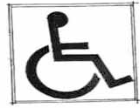

II.1 RREGULLAT
II.1.1 Rrugët e praktikueshme për personat që kanë vështirësi lëvizjeje
Mjedisi ndërtimor duhet që për PAK për lëvizjet horizontale të lehtësojë përdorimin e karrigeve me rrota, si dhe lëvizshmërinë rreth e rrotull me ndihmën e aksesorëve të ndryshëm teknikë.
Për sigurimin e lëvizjes horizontale duhet të aplikohet ndërtimi i rrugëve të praktikueshme dhe lidhja e tyre me një nga rrugët e qarkullimit kryesor. Rruga e praktikueshme për PAK është rruga që përdoret zakonisht ose një nga rrugët e përdorshme. Ajo duhet të sigurojë lidhjen me hyrjen kryesore ose me një nga hyrjet kryesore dhe një shërbim të rregullt transporti. Këto kërkesa formojnë principet kryesore të arritshmërisë pa dallime sociale.
Kriteret dimensionale të lidhura me kuptimin e përshtatshmërisë janë kompetencë për të përcaktuar konfortin e përdoruesve. Rregullat teknike janë përcaktuar mbi bazën e dimensioneve në plan të zëna nga një karrige lëvizëse në pozicione të ndryshme. Shih fig.1.
Rrugët e praktikueshme duhet të shtrohen me materiale antirrëshqitëse, veshje me tulla, plloça, jo me hapësirë.
Gjerësitë e tyre duhet të përballojnë kryqëzimin e dy karrocave.
Në rastin e disniveleve përdoren rampat dhe në rastin e një disniveli më të madh se norma rekomandohet vendosja e një parmaku.
Rrugët këmbësore, si dhe kalimet trotuar – rrugë realizojnë vazhdimësinë e rrugëve të praktikueshme për të transversuar rrugën që nga trotuari.
Rrugët këmbësore krijojnë një komoditet max. për PAK nga siguria që ata gjejnë gjatë lëvizjes.
Rrugët urbane me trotuar kërkojnë sistemimin e kalimeve përpendikulare me aksin e rrugës, konceptimin e panduseve, të cilët kërkojnë uljen e trotuarit në të gjithë gjerësinë e pandusit. Shtrimi i pandusit duhet të bëhet me materiale guri, çimento të realizuara me cilësi. Rekomandohet vendosje e elementeve të vegjël në formë kurriz peshku në planin e inklinuar, duke mos lënë shenja të puthitjes.
II.1.2.Parkimet
Të gjitha parkimet e automjeteve të jashtme dhe të brendshme duhet të përmbajnë një ose shumë vende të parkimit të sistemuar për PAK dhe i rezervuar përdorimi i tyre. Anash vendeve të parkimit të automjeteve të sistemuara duhet të ketë një rrip hyrjeje. Një vend i parkimit quhet i sistemuar për PAK kur ai përmban anash vendit të parashikuar për automjete një rrip i lirë nga të gjitha pengesat, i mbrojtur nga qarkullimi i makinave dhe i lidhur me një rrugë të praktikueshme në hyrje të objektit.
II.1.3 Rrugicat e drejtimit për personat që kanë vështirësi shikimi
Rrugicat e drejtimit formohen duke krijuar kontrast në reliev dhe ngjyrë me sipërfaqen përrreth.
Rrugicat e drejtimit luajnë dy funksione: orientimi-nga tingulli diktues i fërkimit të bastunit.
Siguri në lëvizje- pasi mbi këtë rrugicë, ndalohet vendosja e çdo mobilimi urban.
Materiali që përdoret- pllaka antirrëshqitëse të vendosura përpendikularisht me rrugicën.
Në hapësirat publike vendosen stacione me këmbalecë që përmbajnë tekste në reliev ose në alfabetin e të verbërve braille.

Për personat që nuk shohin është e nevojshme të sinjalizohet kufiri midis trotuarit dhe rrugës. Ky kufizues i tokës duhet të ngulet mbi trotuar, mbi panduse ose mbi rampat.
II.1.4 Mobilimi urban
Mobilimi urban i gjendur në trotuar ose i varur në mur, duke kufizuar trotuarin, duhet të gjendet jashtë rrugës së praktikueshme dhe gabaritet e tij duhet të korrespondojnë me lartësinë më të madhe se ajo e këmbësorit.
Pengesat të gjendura në lartësinë më pak se 2 m përbëjnë një rrezik për personat që nuk shohin ose shohin keq. Mbështetja e informacionit, të drejtuara këto në kokën e shtyllës, duhet të gjendet lart nga toka në mënyrë të tillë që të lexohet nga personat me karrige lëvizëse dhe nga fëmijët. Karakteret duhet të jenë të mëdha dhe kontraste për ata që nuk shohin mirë dhe informacionet kryesore do të duhet të jenë në reliev për të verbërit.
Në mjedisin urban vitrinat mbrojtëse, strehët e autobusëve, pemët të përshtatshme për t’u futur në rastin e një moti të keq, luajnë rolin mbrojtës për PAK.
Aparatet për tërheqjen e biletave, parkmetri duhet të vendosen jashtë rrugës së praktikueshme.
Mobilimi i konstruksioneve të vogla si kioska gazetash, kutia e letrave, kabinat telefonike duhet të përshtaten për një karrige lëvizëse. Numri i telefonit duhet të jetë përshkruar në reliev dhe në tipin braille.
III.1.NORMAT URBANISTIKE PËR PERSONAT QË KANË VËSHTIRËSI NË LËVIZJE
III.1.1 Rrugët e praktikueshme

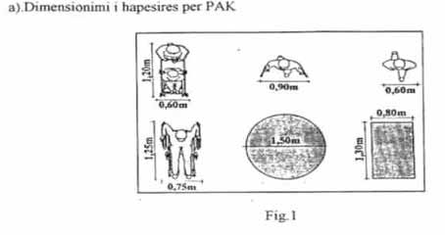

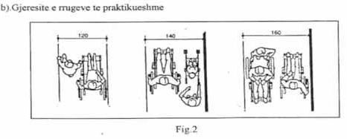

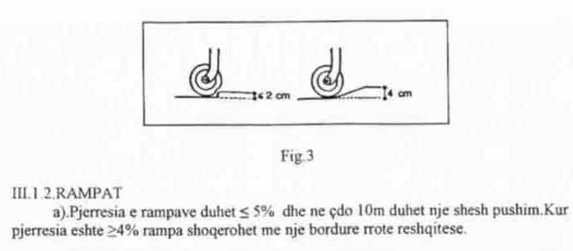

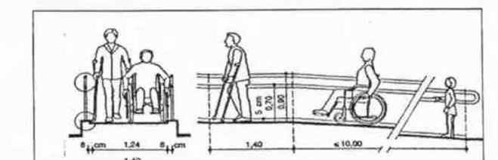

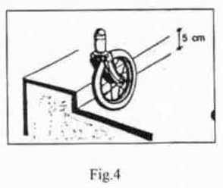

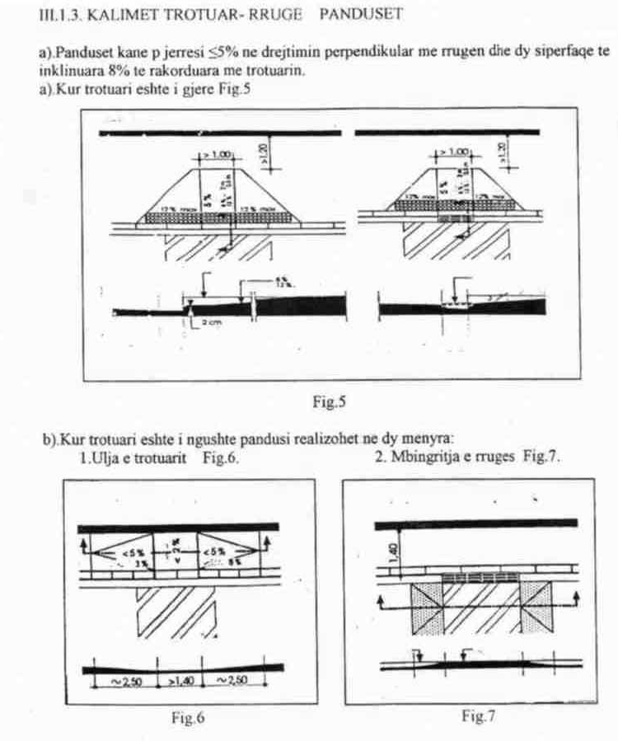

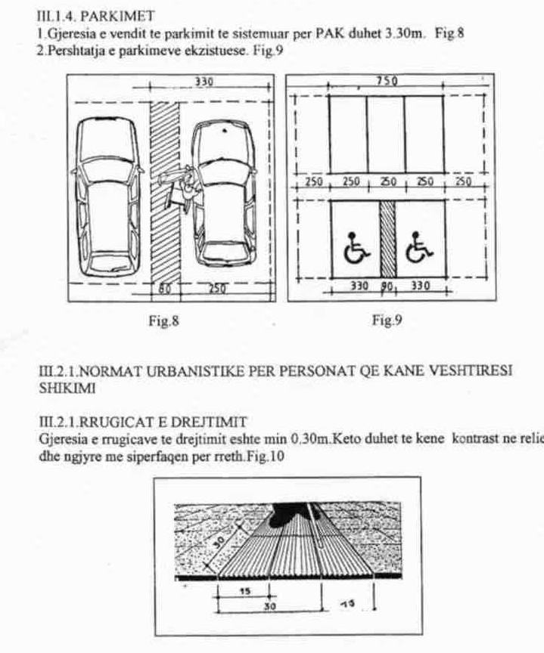

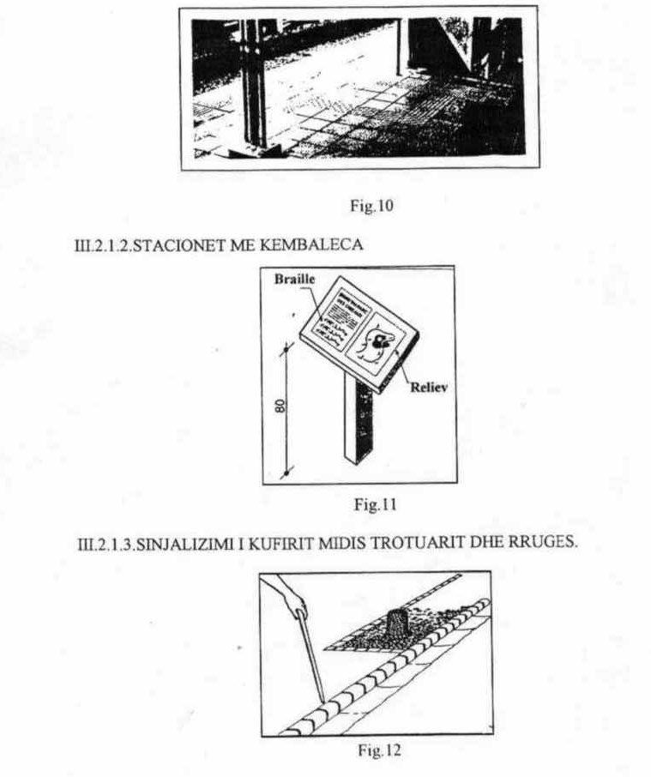

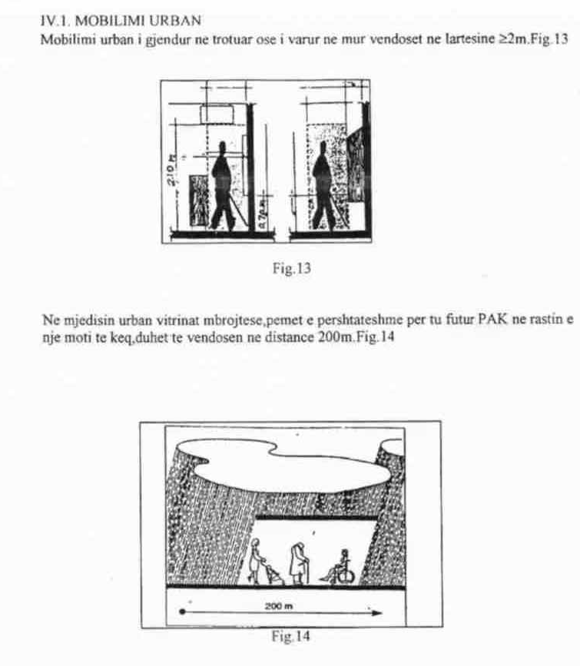

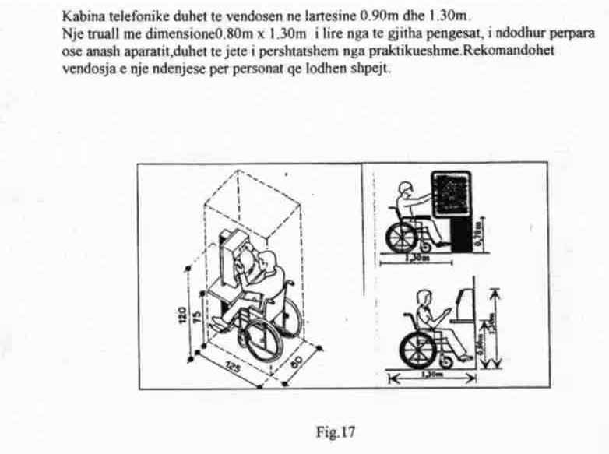

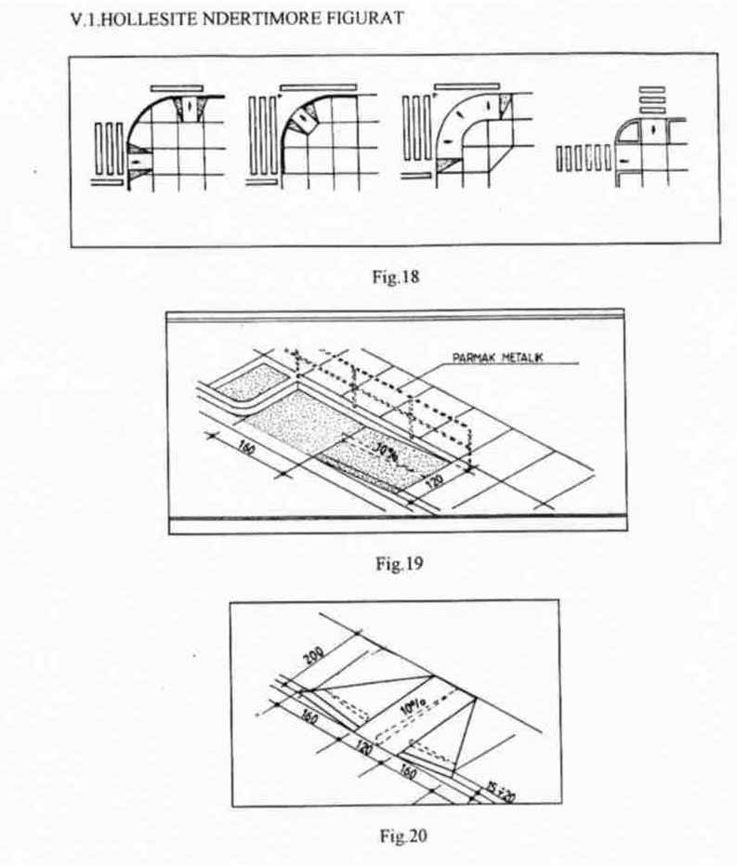

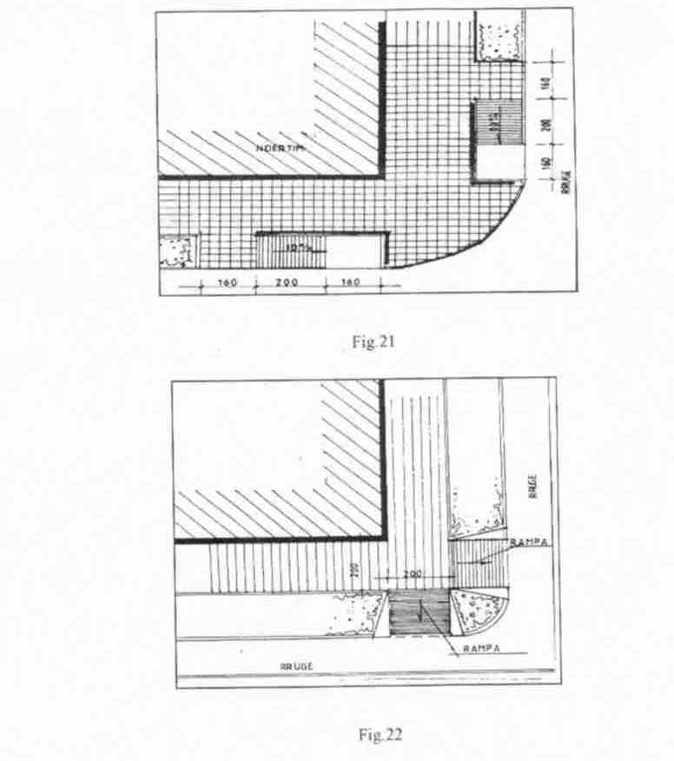

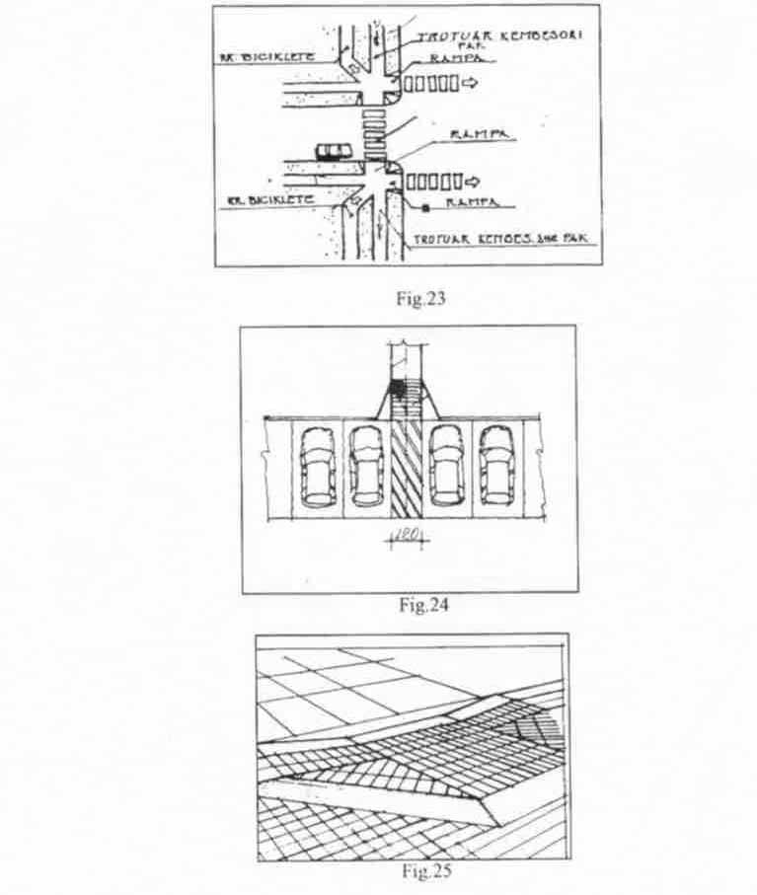

Rregullat dhe normat arkitektonike për personat me aftësi të kufizuar

I.1 Principet bazë
Rregullat dhe normat arkitektonike për personat me aftësi të kufizuar PAK reflektojnë konceptin e projektimit pa barriera arkitektonike, duke arritur përshtatshmërinë e ndërtimeve për një integrim të PAK-ve në jetën shoqërore.
Referimi ndaj principeve bazë gjatë procesit të projektimit do të sigurojë një shkallë të lartë përshtatshmërie për PAK. Principet bazë formulohen si më poshtë:
- të jetë e mundur të arrihen të gjitha ambientet e brendshme të një ndërtese publike ose banimi;
- të jetë e mundur të përdoren të gjitha fasilitetet e brendshme të ndërtesës.
Këto principe duhet të interpretohen për të realizuar kërkesat e përgjithshme, të cilat duhet të merren parasysh në planifikimin dhe projektimin fizik si më poshtë:
- Mundësia e hyrjes-mjedisi ndërtimor duhet të projektohet për të dhënë mundësi hyrjeje për të gjithë njerëzit.
- Mundësia e arritjes- duhet të sigurohet në projektimin e mjedisit ndërtimor, që sa më shumë vende në ndërtesë të mund të arrihen nga çdo kush.
- Mundësia e përdorimit- mjedisi ndërtimor duhet të projektohet i tillë që të përdoret e të shijohet nga të gjithë njerëzit.
- Orientimi- mjedisi ndërtimor duhet të projektohet në mënyrë të tillë që të jetë e lehtë të orientohesh e të gjesh rrugën në të.
- Siguria-mjedisi ndërtimor duhet të projektohet që të gjithë njerëzit të mund të lëvizin pa pasur frikën e kërcënimit të jetës apo të shëndetit.
- Mundësia e edukimit-mjediset e shkollave publike apo private të projektohen në mënyrë të tillë që të mundësojnë pjesëmarrjen e të gjithë nxënësve në kontekste të integruara.
- Mundësia e punës-vendet e punës, zyrat dhe mjediset industriale së bashku duhet të projektohen për të lejuar pjesëmarrjen dhe kontributin e PAK.
1.2 Kërkesat e projektimit
Këto norma janë të domosdoshme, sepse pengesat janë të pranishme kudo. Disnivelet në sipërfaqe, bordurat e ndryshme, gjerësitë e dyerve dhe tualetet e papërshtatura, mund të përbëjnë barriera të pakapërcyeshme. Problemi është të merret parasysh se si një përdorues i një karrigeje me rrota do të lëvizë lirisht nga parkimi deri tek pjesa më e largët e një ndërtese, pa pengesë. Kjo nuk do të ishte e kushtueshme, nëse nevojat e personave me aftësi të kufizuar do të merreshin parasysh që në fazat e hershme të projektimit.
Nga projektimi i kujdesshëm për personat me aftësi të kufizuar do të përfitojnë të gjithë përdoruesit e ndërtesës.
Të gjitha ndërtesat, përveç kushteve për banim, edukim e punësim, duhet të sigurojnë përshtatshmëri për personat me aftësi të kufizuar.
1.3 Shenjat dhe informacioni
Në ndërtesat, kryesisht publike, vendosen shenjat për të indetifikuar:
- Hyrjet e përshtatura në ndërtesa;
- Ashensorët e përshtatur;
- Tualetet e përshtatura;
- Vendet e rezervuara për aftësinë e kufizuar;
- Ofrimin e një shërbimi special në ndërtesa.

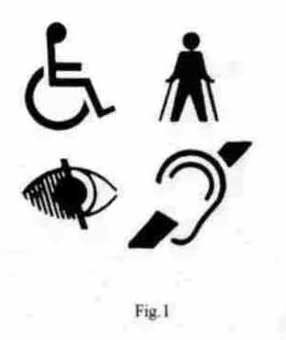
1.4 Dimensioni
Duke pasur parasysh përdorimin e karrigeve me rrota nga PAK në mjedisin ndërtimor duhet të parashikohen hapësira të nevojshme për manovrimin e tyre. Kjo hapësirë do të lejojë edhe përdorimin prej këtyre personave edhe të mjeteve të tjera ndihmëse mekanike ose të një asistenti. Në fig.2 dhe 3 jepen dimensionet e karrigeve me rrota dhe hapësirat që mund të arrihen për veprim nga vetë personat që shfrytëzojnë mjetet.

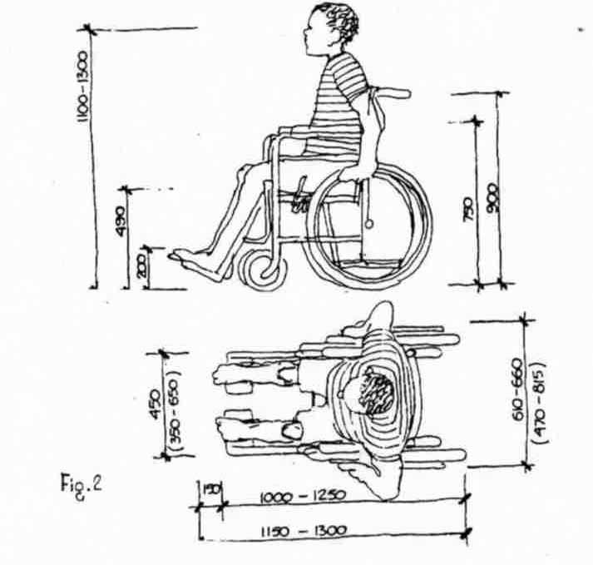

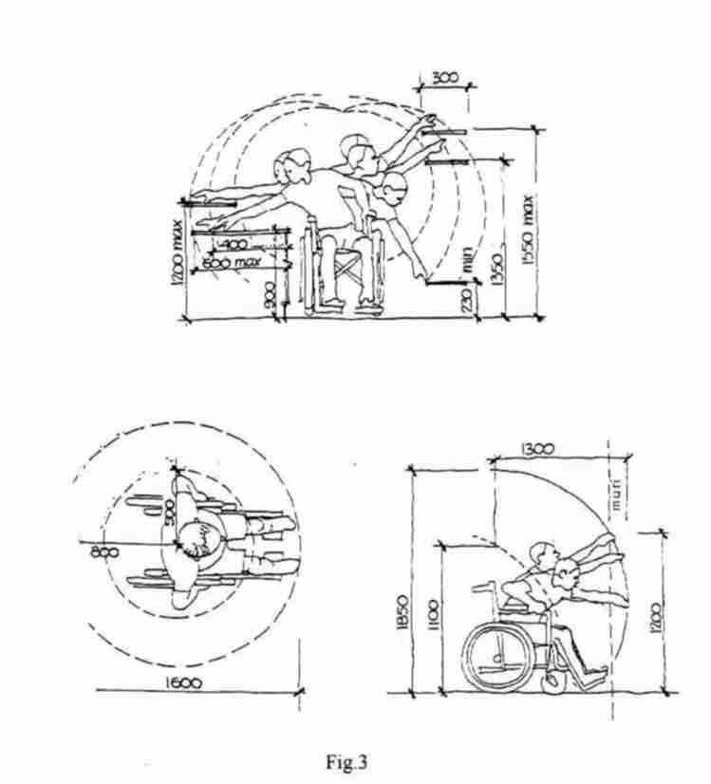

II. NORMAT DHE HOLLËSITË NDËRTIMORE
Projektimi i ndërtimeve
Projektimi konsiston në përshtatshmërinë mbi bazën:
- e përdorimit të elementeve të përshtatshmërisë (rampa, parmakë, korimano etj,);
- e përshtatjes së ambienteve (tualeteve, ambienteve të gatimit etj.).
II.1 Parkimi
Kërkohet që të ketë hapësira të veçanta parkimi të rezervuar për personat që kufizohen në përdorimin e karrigeve me rrota dhe mjeteve të tjera ndihmëse, sa më afër çdo hyrje, distanca max.50 m, në mënyrë që përdoruesi të lëvizë pa vështirësi. Duhet të merren masa, në zonat e parkimeve të hapura për mbulimin e hapësirës së parkingut të rezervuar për PAK, për t’i mbrojtur nga dielli dhe shiu.

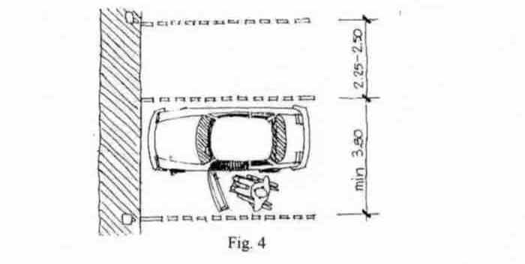
II.2 Hyrjet
Për përdoruesit e karrigeve me rrota rëndësi të veçantë ka përshtatshmëria e hyrjes kryesore të ndërtesës. Disniveli i krijuar zakonisht nga kuota e sistemuar e tokës natyrale dhe kuotës së dyshemesë në hyrje të ndërtesës duhet të shmanget për t’u shfrytëzuar edhe nga PAK. Hyrja (ose të paktën njëra hyrje në ndërtesat me shumë hyrje) duhet të jetë e projektuar e shoqëruar, krahas shkallëve, edhe me një rampë të pjerrët me parmakë në të dy krahët. Duhet të shmangen pragjet e dyerve më të larta se 20 mm. Ngjyra e pragjeve duhet të jetë në kontrast me dyshemenë. Për të lehtësuar identifikimin e hyrjeve për personat me shikim të dëmtuar, dera ose korniza e derës duhet të lyhet me një ngjyrë në kontrast me murin rrethues.

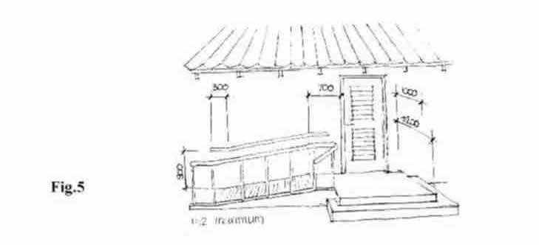

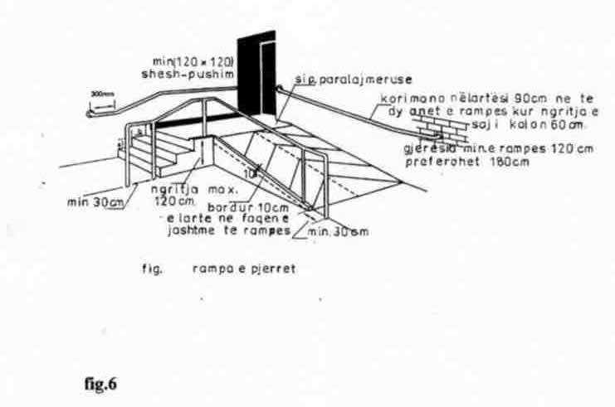

II.3 Rampat e pjerrëta – panduset
Rampat janë elemente të domosdoshme që shoqërojnë shkallët në hyrje të ndërtesave, si dhe në disnivelet brenda një kati.
Pjerrësia e rampave më e preferueshme është 1:20. Pjerrësia max. nuk duhet të kalojë 1:12. Vetëm në rikonstruksionet, ku shpesh herë zgjidhjet kushtëzohen nga hapësira e kufizuar, mund të pranohet një pjerrësi edhe prej 1:8, bile edhe 1:6 si një zgjidhje më e mirë sesa mungesa e rampit.
Panduset nuk duhet të kalojnë gjatësinë max. 6.0 m kur ka një pjerrësi 1:12. Kur ka rampa me të gjata ato duhet të shoqërohen me një shesh pushimi me gjatësi 1.3 m. Rampat e pjerrëta duhet të pajisen me buzë me lartësi 50 mm në anët e lira.

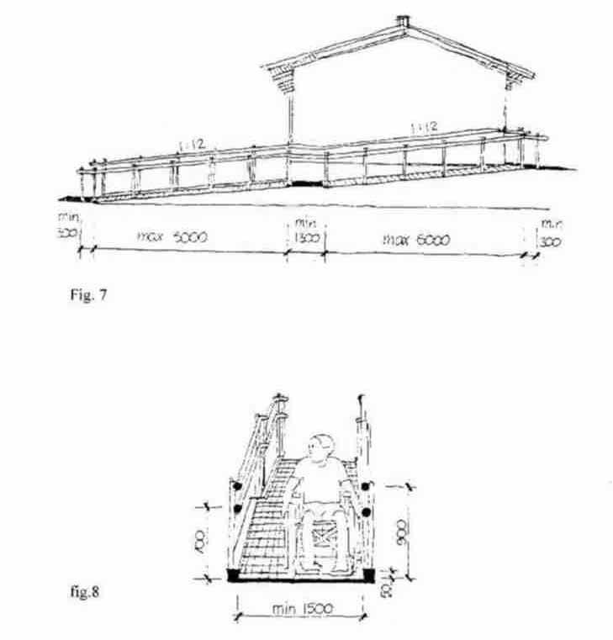

II.4 Shkallët
Shkallët shpesh janë i vetmi mjet për të lëvizur ndërmjet kateve. Pra është e rëndësishme që shkallët të projektohen në mënyrë të tillë që lejojnë përdorimin nga personat me aftësi të kufizuar. Numri maksimal i bazamakëve të shkallës për një palë shkallë duhet të kufizohet në 12. Kur nevojiten shkallë më të gjata duhet të përdoret një shesh pushim me gjatësi 1500 mm.
Projektimi i bazamakëve me buzë dhe boshllëk duhet të shmanget me qëllim që të minimizohet risku i pengimit.
Sipërfaqet e bazamakëve duhet të jenë prej një materiali jo të rrëshqitshëm dhe tapetet duhet të jenë të fiksuara mirë.
Për të ndihmuar personin me shikim të dëmtuar, duhet të vendoset një kontrast në ngjyrë midis shesh pushimeve, fillimit dhe fundit të shkallëve. Për më tepër edhe pamja ballore e çdo bazamaku duhet të jetë më e spikatur.

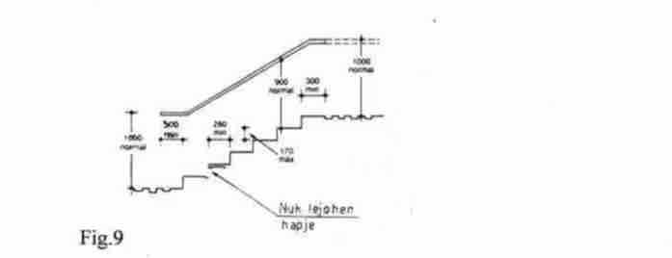

II.5 Parmakët
Parmakët duhet të jenë gjithmonë të vendosur në të dy anët e çdo shkalle. Për të lehtësuar përdorimin e tyre nga PAK, parmakët duhet të jenë të vazhdueshëm.

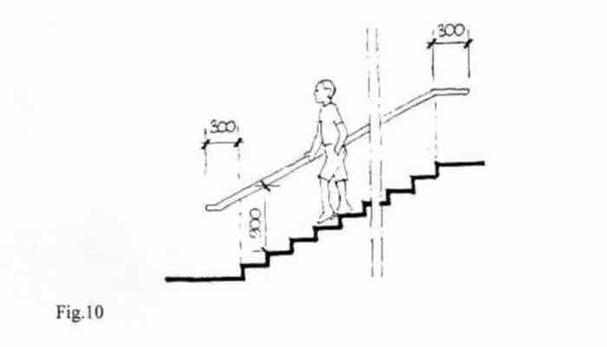

Parmakët mbështetës- korimanot
Për të ndihmuar njerëzit gjatë lëvizjes, korimanot duhet të vendosen kudo.
Një korimano duhet të jetë i lehtë për t’u kapur dhe preferohet të ketë një prerje tërthore me diametër afërsisht 40 mm.
Korimanot duhet të jenë të fiksuar mirë, fundi i tyre duhet të kthehet në drejtim të mureve në të dy skajet e shkallëve jo më pak se 300 mm dhe jo të dalë jashtë në hapësirë të lirë.
Korimanot horizontale duhet të montohen në lartësinë 900 mm mbi dysheme për përdoruesit PAK të përkohshëm dhe 700 mm mbi dysheme për përdoruesit e karrigeve me rrota.

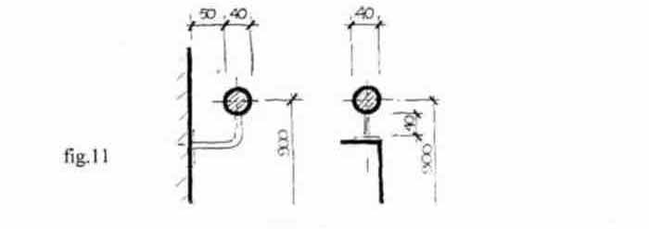

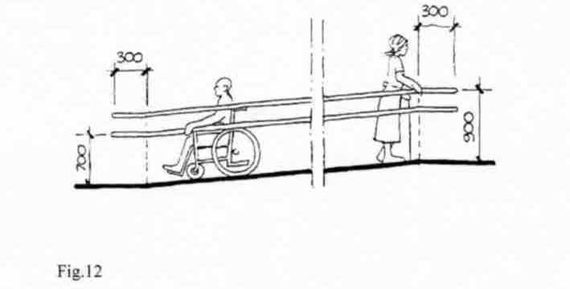

II.6 Ashensorët
Ashensorët janë shpesh e vetmja mënyrë për shumë njerëz që të arrijnë vetë katet e ndryshme të një ndërtese, përveç katit përdhe. Ky akses ka rëndësi të veçantë për personat me aftësi të kufizuar dhe është i nevojshëm për PAK që të punësohen.
Ashensorët duhet të vendosen, pranë hyrjes kryesore të ndërtesës dhe të jenë të dukshëm.
Pajisja e ashensorit, jo gropa, duhet të jetë e mjaftueshme për përdoruesit e karrigeve me rrota, me përmasa minimale 1000 x 1300 mm dhe dyert jo më të ngushta se 800 mm. Përrreth kabinës vendoset korimanua me lartësi 800-900 mm.
Shenjat dhe kontrollet e ashensorit duhet të vendosen në mënyrë që të jenë të lehta për t’u përdorur. Ato duhet gjithashtu të jenë të kompletuara edhe me shkrimin braill për të verbërit.

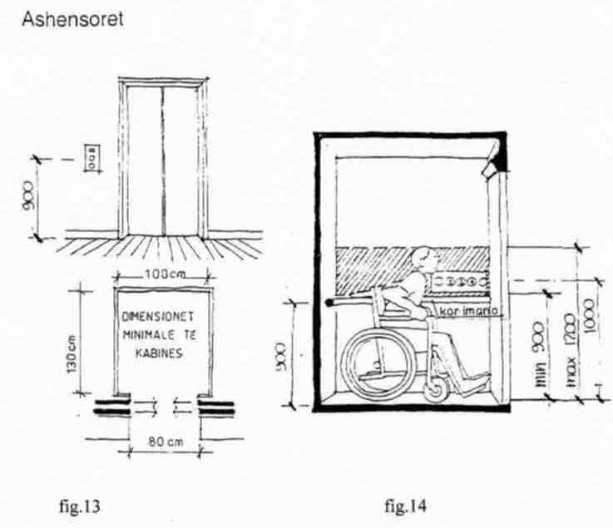

II.7 Hollet
Hollet duhet të dimensionohen me hapësira të mjaftueshme për përdorim nga personat me aftësi të kufizuar.
Në hyrjet e paraholleve të ndërtesave publike me një gjerësi 1800 mm kërkohet një gjatësi minimale 2300 mm. Në këto ndërtesa preferohen dyer automatike dyshe.

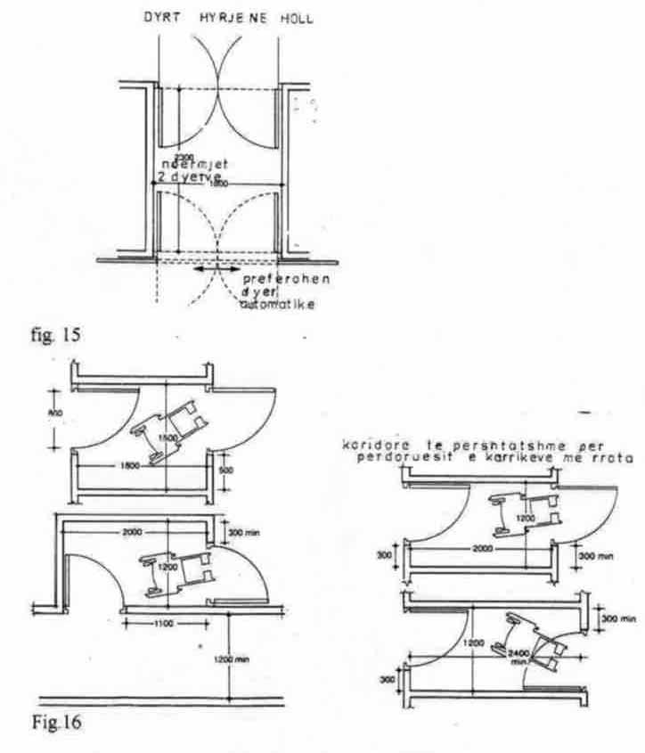

II.8 Dyert
Projekti i dyerve dhe i hapësirës që i shoqëron ato përcaktojnë nëse një dhomë është e përshtatur për përdoruesit e karrigeve me rrota dhe të tjerët me lëvizje të dëmtuar. Gjerësia e derës, për përdoruesit e karrigeve me rrota duhet të jetë 900 mm, por jo më e vogël se 800 mm.
Pragjet duhet të shmangen kudo që të jetë e mundur ose të jetë një lartësi max. 20 mm. Një prag prej gome do të ishte më i përshtatshëm.
Dorezat duhet të jenë të lehta për t’i përdorur. Ato montohen afërsisht 800-900 mm mbi nivelin e dyshemesë. Një derë që mbyllet me anë të sustës duhet të pajiset me një dorezë tërheqëse që kapet lehtë nga PAK me gjatësi të paktën 300 mm.
Xhami ose dyert e xhamta duhet të shënohen me një shirit ose vizë me ngjyrë pak poshtë nivelit të shikimit.

Sidoqoftë edhe pse të shënuara dhe të mbrojtura, dyert e xhamta dhe vetratat duhet të shmangen në ndërtesat që frekuentohen nga persona me dëmtim të shikimit.

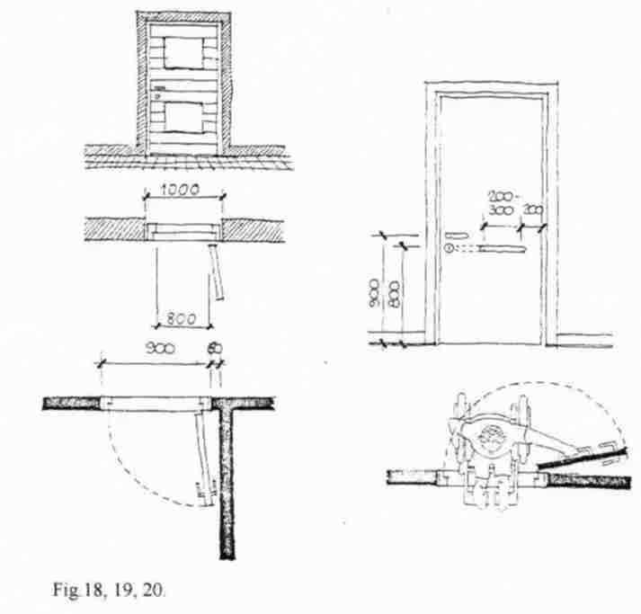

II.9 Dritaret
Vendi dhe lartësia përkatëse e dritares janë të rëndësishme në mënyrë që përdoruesit e karrigeve me rrota të mund të shikojnë përtej dhe të hapin dritaret. Dorezat të hapen dhe të mbyllen lehtë. Dritaret duhet të vendosen në mënyrë që të eliminojnë verbimin për personat me dëmtim të shikimit.

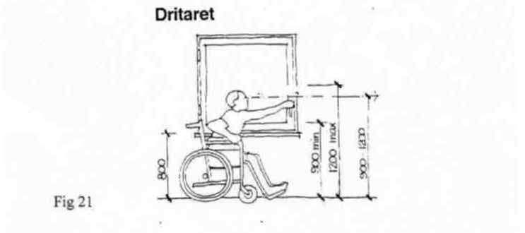

II.10 Tualetet
Preferohen tualetet unisex. Kjo lejon të përdoren tualetet e përshtatura nga secili sex. Aty ku ka tualete publike duhet të ketë të paktën një tualet unisex.
Të gjitha pajisjet duhet të jenë të mundshme për t’u përdorur nga personat me aftësi të kufizuar. Dyert kur hapen nga brenda duhet lënë një hapësirë e mjaftueshme 1100x700 për hapjen e derës. Të gjitha dyert duhet të jenë të hapshme edhe nga jashtë në rast urgjencash.
Kur është e mundur, preferohet të parashikohet nga njëra anë e wc-së një hapësirë për një përdorues të karriges me rrota për të lehtësuar komandimin e lëvizjes së tij. Gjithashtu kërkohet të vendoset parmak mbështetës i varur (i lëvizshëm) dhe mbështetës (korimano) horizontale.

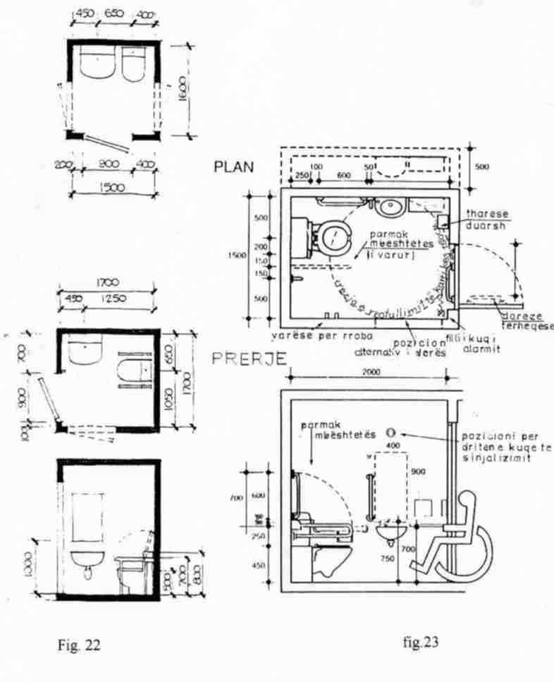

Tualete ambulante
Tek këto tualete dyert hapen nga jashtë ose janë rrëshkitëse. Këto tualete nuk janë të përshtatshme për përdoruesit e karrigeve me rrota.

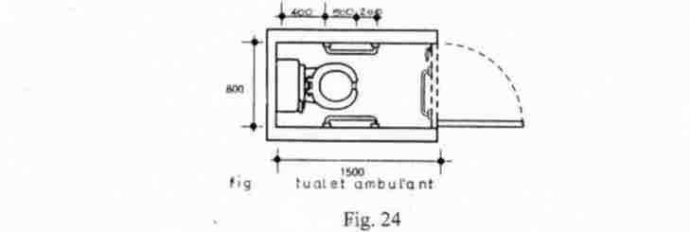

II.11 Ambientet e gatimit dhe të ngrënies
Hapësira nën sipërfaqen e përgatitjes për gatim duhet të jetë e lirë. Dimensionet e tryezës së punës duhet të jenë 800x600 mm me një lartësi 750-850 mm mbi nivelin e dyshemesë, në varësi të tipit të karriges me rrota që përdoret. Një karrige me rrotë kërkon një hapësirë të lirë të paktën 750 mm të gjerë të një tavoline buke dhe të paktën 500 mm të thellë nën të. Duhet të sigurohen edhe lehtësira për shmangien e djegies në ambientet e gatimit.

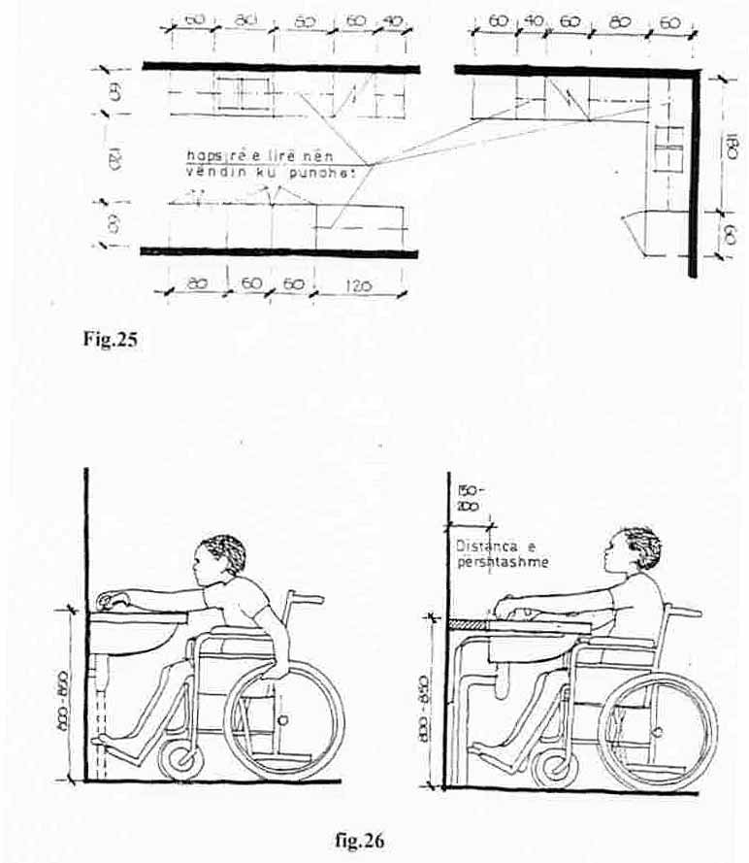
II.12 Pajisjet sanitare
Pajisjet sanitare preferohen të jenë prej porcelani. Kur pajisjet për larjen e duarve janë inoks, duhet të izolohet pjesa nën sipërfaqe për të shmangur djegiet.
Ndenjëset e wc-së duhet të jenë solide dhe të fiksuara mirë.
Kur depozita e wc-së është e montuar në hapësirën e një oxhaku, mbështetësja e mbrapme duhet të sigurohet pas wc.
Varëset për mjetet ndihmëse të lëvizjes (patericat e bastunet) duhet të parashikohen në lartësinë nga 800 deri në 1040 mm, e ngjashme me varëset e rrobave.
Një pasqyrë dhe një raft janë të dëshirueshëm, gjithashtu edhe kutia mbajtëse e peshqirit prej letre ose edhe tharëset e duarve automatike, kur është e mundur.
II.13 Banjat me dushe dhe me vaskë
Kur lëvizja për tek stoli i lëvizzshëm (i vendosur në mur) tek ambienti i dushit është i kufizuar, atëherë dimensionet e kabinës së dushit duhet të rriten deri në 1600 mm në drejtim nga dera tek muri përballë saj dhe 1400 mm në drejtimin tjetër, për të mundësuar përdorimin e stolit të lëvizshëm të dushit.
Perdja e lëvizshme duhet të zbresë deri në nivelin e dyshemesë dhe të jetë brenda kabinës së dushit.
Koka e dushit duhet të ketë mundësi fiksimi në lartësi të ndryshme, me mundësi lëvizjeje dhe tub fleksibël.

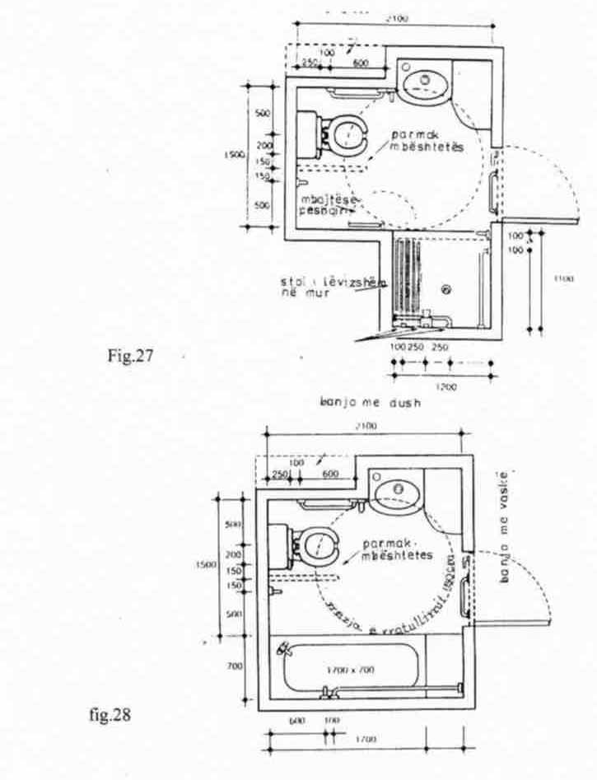

II.14 Kontrollet elektrike dhe sanitare
Vendndodhja dhe projekti i të gjithë çelësave dhe pajisjeve të kontrollit është veçanërisht i rëndësishëm për personat me lëvizshmëri dhe shikim të dëmtuar. Ato duhet të vendosen në mënyrë të tillë që të arrihen dhe të përdoren lehtësisht nga PAK. Çelësat dhe pajisjet e kontrollit duhet të jenë të mëdha. Ato duhet të plotësohen edhe me shkrimin braill për t’u përdorur nga personat me dëmtim të shikimit. Gjithashtu rekomandohet të përdoren tregues me zë, llampa alarmi fleshuese, alarme vibruese, portative etj.

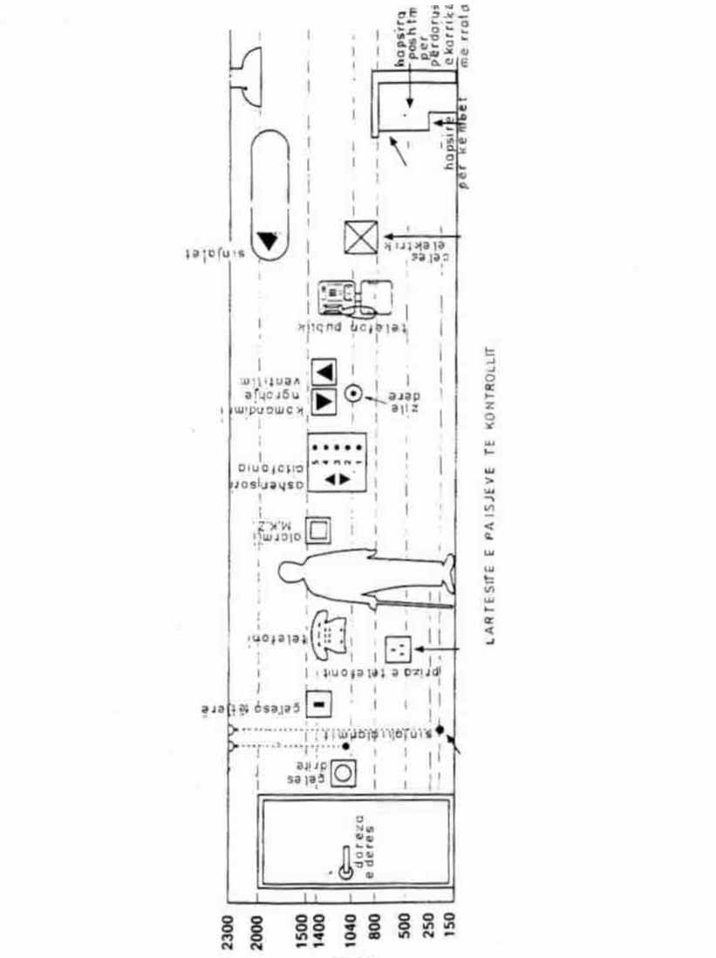

II.15 Auditorët, qendrat e fesë, ambientet e konferencave, stadiumet
Në projektimet e tyre, dimensionet e pozicioneve të caktuara për përdoruesit e karrigeve me rrota në këto hapësira nuk duhet të jenë më pak se 900 x 1400 mm. Hapësirat duhet të jenë të tilla që të lejojnë përdoruesit e karrigeve me rrota të qëndrojnë së bashku me shoqëruesit.
II.16 Kushtet e përshtatshmërisë për personat me dëmtime të ndjeshmërisë.
Për persona me dëmtim të dëgjimit – në sallat me sipërfaqe më të madhe se 100 m² duhet të instalohen nyjet induktive ose sistem me rreze infra të kuqe. Këto duhet të jenë edhe në ambiente shërbimi kur personi me dëmtim të dëgjimit komunikon me personelin nëpërmjet sipërfaqeve të qelqit.
Llampa alarm fleshuese duhet të vendosen në ambiente publike.
Alarme vibruese portative duhet të vendosen në dhoma hotelesh.
Për persona me dëmtime dëgjimi dhe shikimi - Hapësirat e mirëndriçuara janë të rëndësishme për të lexuar buzët dhe për të ndihmuar personat me dëmtim të pjesshëm të shikimit.
Për personat me dëmtim të shikimit – Të përdoren kontrastet e ngjyrave, sipërfaqet e prekshme të ashpra, tregues me zë, të eliminohen barrierat e panevojshme.
II.17 Sipërfaqet e dyshemeve dhe të mureve
Të brendshme dhe të jashtme
Të shmangen rrezatimet verbuese nga sipërfaqet e tavaneve, mureve e dyshemeve.
Zbukurimet e dyshemeve nuk duhet të jenë të ndërlikuara të shmangen tapetet me push të thellë.
Dyshemetë e mbaruara nuk duhet të jenë të rrëshkitshme sidomos në pjesët e hyrjeve.
Të shmangen ndryshimet e paparashikueshme të menjëhershme të nivelit.
Të sinjalizohen me drita, ngjyra ose strukturë të ndryshme, në nivele, tavanet e ulëta.
Të shmangen thyerjet në mure, vendosje radiatorësh e pajisjesh në korridore kur është e mundur.

